Митьков Л.А. ИС-21

**Практическая работа №4**

**Тема**: составление программ циклической структуры в IDE PyCharm Community.

**Цель**: закрепить усвоенные знания, понятия, алгоритмы, основные принципы составления программ, приобрести навыки составление программ циклической структуры в IDE PyCharm Community.

**Тип алгоритма**: циклический

**Вариант 17**

1. Дано целое число N (>0). Используя один цикл, найти сумму 1 + 1/(1!) + 1/(2!) + 1/(3!) + ... + 1/(N!) (выражение N! — N-факториал — обозначает произведение всех целых чисел от 1 до N: N! = 1-2-.. . N). Полученное число является приближенным значением константы e = exp(1).

2. Даны положительные числа A и B (A > Б). На отрезке длины A размещено максимально возможное количество отрезков длины Б (без наложений). Не используя операции умножения и деления, найти длину незанятой части отрезка A.

**Блок-схема:**

**1)**

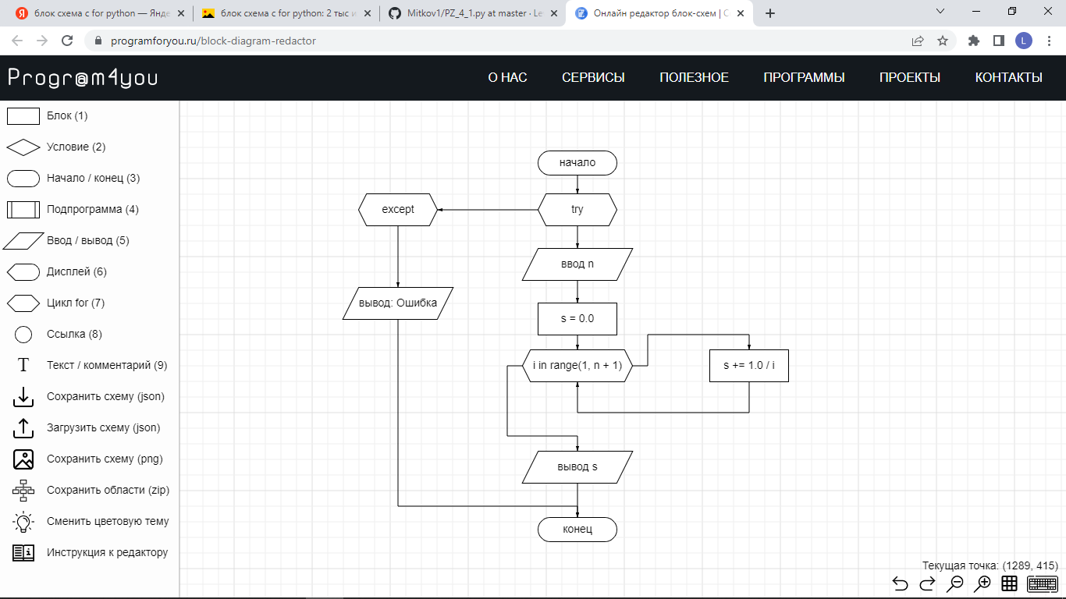

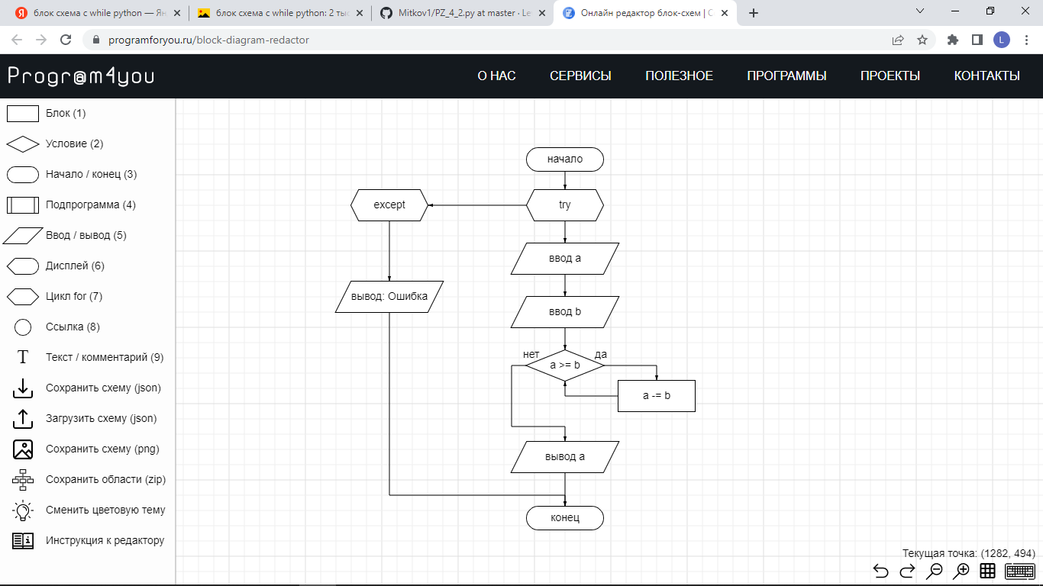**2)**

**Код программ:**

**1)**

try:  
 n = int(input())  
 s = 0.0  
 for i in range(1, n + 1):  
 s += 1.0 / i  
 print(s)  
except:  
 print("Ошибка")

**2)**

try:  
 a = int(input())  
 b = int(input())  
 a > b  
 while (a >= b):  
 a -= b  
 print(a)  
except:  
 print('Ошибка')

**Протоколы работы программ:**

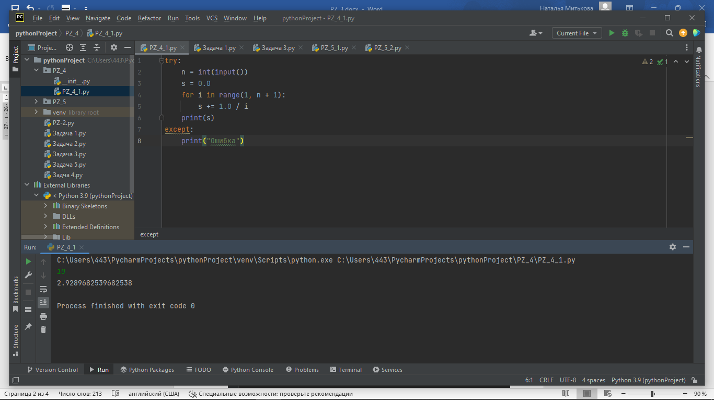**1)**

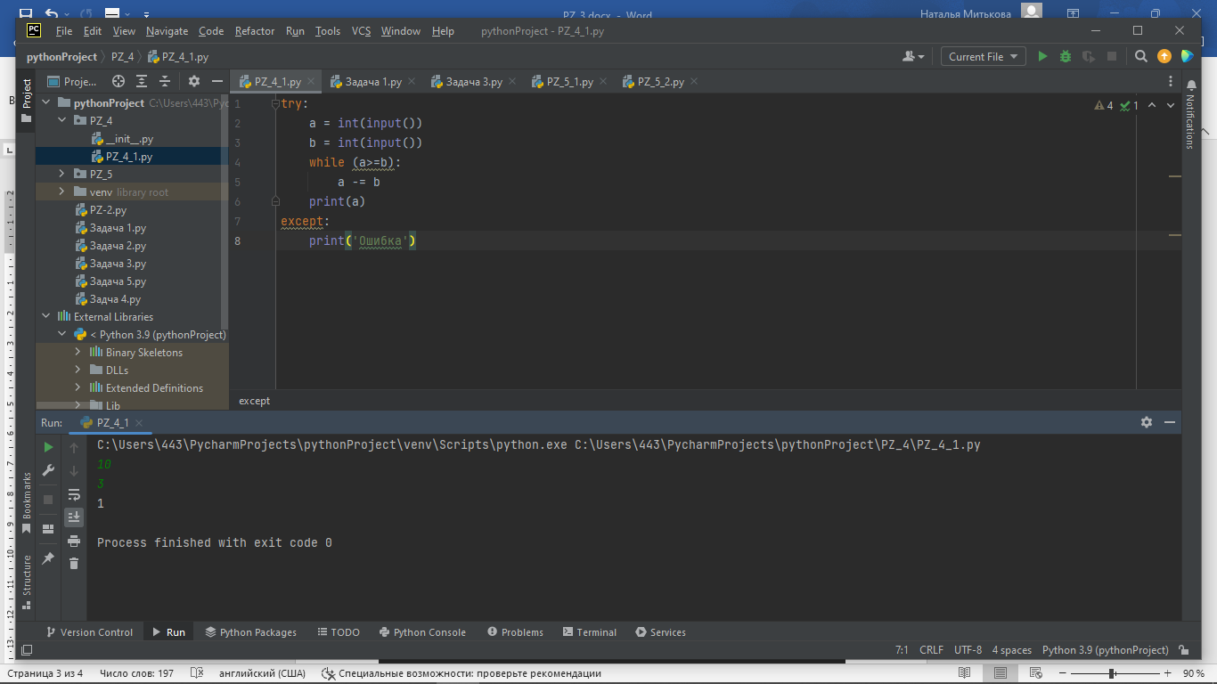**2)**

**Вывод:**

я закрепил усвоенные знания, понятия, алгоритмы, основные принципы составления программ, приобрёл навыки составления программ цикличной структуры в IDE PyCharm Community.